阶段16上半节课，websocket原生 ！没听懂

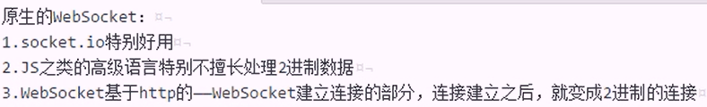

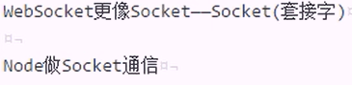

OSI 7层参考交换模型（从下往上）

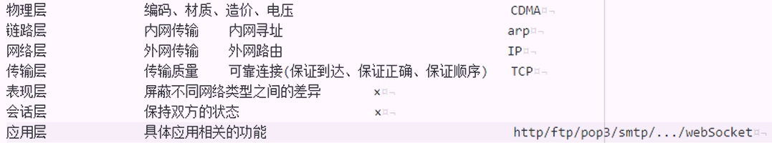

Socket == tcp == node里的net

Websocket 五次握手

.shift() 删除第一个子元素 .pop() 删除最后一个子元素

Sha1() 散列算法

Touch事件只要有其中的一个离开，就会触发相应事件

原因：因为多个手指触摸，导致事件多次绑定

